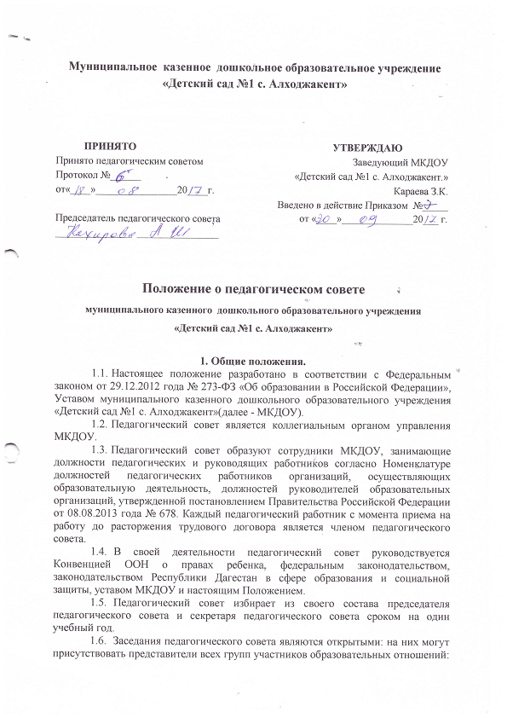

1. ОБЩИЕ ПОЛОЖЕНИЯ
1.1. Настоящее положение разработано для муниципального казенного дошкольного образовательного учреждения «Детский сад № 1с. Алходжакент» в соответствии с Федеральным законом «Об образовании в Российской Федерации» от 29.12.2012 г. №273-ФЗ, с положениями Трудового кодекс Российской Федерации от 30.12.2001 N 197-ФЗ, Устава муниципального казенного дошкольного образовательного учреждения «Детский сад № 1 с.Алходжакент» (далее по тексту - ДОУ).
1.2. Педагогический совет (далее по тексту – Педагогический совет) муниципального дошкольного образовательного учреждения «Детский сад № 1 с. Алходжакент» создается и действует в качестве органа самоуправления.Педагогический совет создается в целях обеспечения получения воспитанниками ДОУ качественного дошкольного образования, внедрения эффективных форм организации воспитательно-образовательного процесса, реализации содержания дошкольного образования, совершенствования методического обеспечения воспитательно-образовательного процесса.
1.3. В состав Педагогического совета входят все педагогические работники, состоящие в трудовых отношениях с ДОУ.
1.4. Педагогический совет действует на основании Федерального закона «Об образовании в Российской Федерации» от 29.12.2012 г. №273-ФЗ, положениями Трудового кодекс Российской Федерации от 30.12.2001 N 197-ФЗ, Устава муниципального казенного дошкольного образовательного учреждения «Детский сад № 1 с. Алходжакент» настоящего Положения.
2. ЗАДАЧИ И КОМПЕТЕНЦИЯ ПЕДАГОГИЧЕСКОГО СОВЕТА
Педагогический совет Учреждения:
- определяет направления образовательной деятельности Учреждения;
- отбирает и утверждает образовательные программы для использования в Учреждении;
- обсуждает вопросы содержания, форм и методов образовательного процесса, планирования образовательной деятельности Учреждения;
- рассматривает вопросы повышения квалификации и переподготовки кадров;
- организует выявление, обобщение, распространение, внедрение педагогического опыта;
- рассматривает вопросы организации дополнительных образовательных услуг в сфере дошкольного образования;
- заслушивает отчеты заведующего о создании условий для реализации образовательных программ;
- определяет направления экономической деятельности Учреждения;
- утверждает концепцию развития Учреждения;
- утверждает программы развития Учреждения;
- вносит предложения Учредителю по улучшению финансово-хозяйственной деятельности Учреждения;
- определяет форму и систему оплаты труда, размер доплат и надбавок, премий и других выплат стимулирующего характера, в пределах имеющихся у Учреждения средств на оплату труда;
- определяет порядок и условия предоставления социальных гарантий и льгот – удлиненный оплачиваемый отпуск, длительный отпуск (сроком до одного года) педагогическим работникам не чаще одного раза в 10 лет.
3. ПРАВА И ОТВЕТСТВЕННОСТЬ ПЕДАГОГИЧЕСКОГО СОВЕТА
3.1. Педагогический совет имеет право:
- создавать временные творческие объединения с приглашением специалистов различного профиля, консультантов для выработки рекомендаций с последующим рассмотрением их на Педагогическом совете;
- в необходимых случаях на свои заседания приглашать представителей общественных организаций, учреждений, членов Управляющего совета ДОУ, Общего родительского собрания ДОУ, работников ДОУ, не являющихся членами Педагогического совета;
- родителей (законных представителей воспитанников) при наличии согласия Педагогического совета.
Необходимость их приглашения определяется председателем Педагогического совета.Лица, приглашённые на заседание Педагогического совета, пользуются правом совещательного голоса.
3.2. Педагогический совет несёт ответственность:
- за выполнение годового плана работы ДОУ;
- соответствие принятых решений Федеральному закону «Об образовании в Российской Федерации» от 29.12.2012 г. №273-ФЗ, законодательству Российской Федерации о защите прав детей;
- утверждение образовательных программ, имеющих положительное экспертное заключение;
- принятие конкретных решений по каждому рассматриваемому вопросу с указанием ответственных лиц и сроков исполнения решений.
4. ОРГАНИЗАЦИЯ ДЕЯТЕЛЬНОСТИ ПЕДАГОГИЧЕСКОГО СОВЕТА
- Педагогический совет Учреждения состоит из всех педагогов Учреждения и представителей родительского комитета (с правом совещательного голоса).
- Председателем педагогического совета является заведующий Учреждением. Заседания Педагогического совета проводятся в соответствии с годовым планом работы Учреждения, но не реже четырех раз в течение учебного года.
- Заседание Педагогического совета правомочно, если на нем присутствует не менее половины его состава. Решения принимаются простым большинством голосов.
- Решения Педагогического совета носят рекомендательный характер и могут проводиться в жизнь приказами заведующего Учреждением. Решения оформляются протоколами, которые хранятся в делах Учреждения.
- Каждый член Педагогического совета обязан посещать все его заседания, активно участвовать в подготовке и его работе, своевременно и полностью выполнять принятые решения.
- Конкретную дату, время и тематику заседания Педагогического совета секретарь доводит до сведения педагогических работников и, в необходимых случаях иных лиц, не позднее, чем за 3 дня до его заседания.
- Информация также может находиться в информационном уголке педагога ДОУ.
- Изменения и дополнения в настоящее Положение принимаются решением Педагогического совета ДОУ.
5. ДЕЛОПРОИЗВОДСТВО
5.1.Заседания Педагогического совета оформляются протоколом, который ведётся в электронном виде. Протоколы оформляются с помощью электронных средств печати на листах формата А4 и содержат следующие реквизиты: наименование учреждения, наименование вида документа, дата заседания, номер, заголовок, текст, подписи. Дата протокола - это дата проведения педагогического совета.Каждый протокол Педагогического совета брошюруется отдельно, сшивается с указанием количества листов, заверяется подписью заведующего и печатью Учреждения.Книга протоколов педагогического совета пронумеровывается, прошнуровывается, скрепляется подписью заведующего и печатью Учреждения.
В книге протоколов фиксируется ход обсуждения вопросов, выносимых на Педагогический совет, предложения и замечания членов Педагогического совета. Протоколы подписываются председателем и секретарем Педагогического совета.
5.2.Нумерация протоколов ведется от начала учебного года.
5.3.Книга протоколов Педагогического совета входит в номенклатуру дел, хранится в ДОУ и передается по акту.
5.4.Книга протоколов Педагогического совета за каждый учебный год нумеруется постранично, прошнуровывается, скрепляется подписью заведующего и печатью.

